**BREVET DE TECHNICIEN SUPÉRIEUR**

**ÉLECTROTECHNIQUE**

Session 2023

**ÉPREUVE E4**

**CONCEPTION – ÉTUDE PRÉLIMINAIRE**

|  |
| --- |
| **Installation de cogénération à Vandœuvre-Lès-Nancy**  **DOSSIER RÉPONSES** |

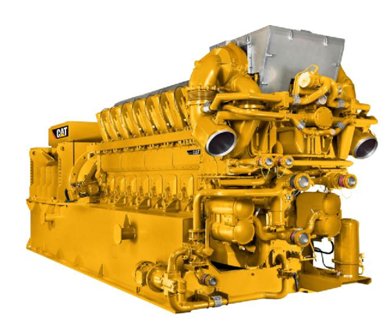

DREP 1. Bilan des puissances de la cogénération………………………….…… 2

DREP 2. Architecture du poste de livraison cogénération SEEV………………..3

DREP 3. Intégration du poste dans la boucle de distribution HTA…………..…. 4

DREP 4. Bilan de puissance…….….….….….….….….….….….….….….…..…. 5

DREP 5. Transfert énergétique pour les deux modes de fonctionnement……..6

DREP 6. Coordination des protections du poste de cogénération…………........7

**DREP1 : Bilan des puissances de la cogénération**

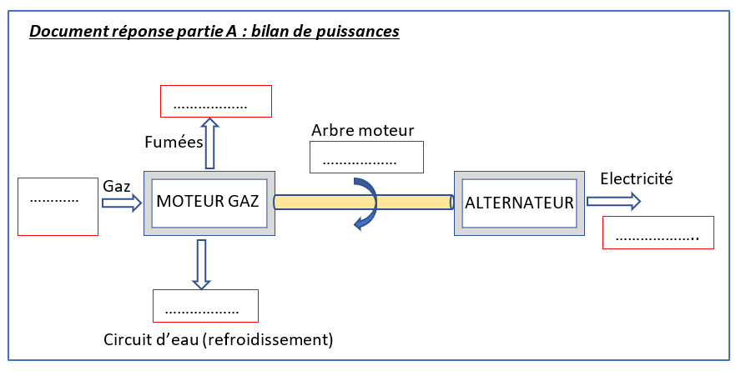

**(kW)**

**DREP2 : Architecture du poste de livraison cogénération SEEV**

### 

### DREP3 : Intégration du poste dans la boucle de distribution HTA

### 

**DREP 4 : Bilan de puissance**

|  |  |  |  |  |  |  |  |
| --- | --- | --- | --- | --- | --- | --- | --- |
|  | | | | Coefficients de foisonnement (KU*KS) | | Cogénération à l'arrêt | Cogénération en marche |
|  | AUXILIAIRES SUR SOUTIRAGE GE OU TRANSFORMATEUR AUXILIAIRES | Quantité | P installée (kW) | Centrale à l'arrêt | Centrale en production | Puissance consommée sur le contrat  ENEDIS (kW) | Puissance cogénération en marche (kW) |
| **Thermique** | Pompe HT Cogé | 1 | 22,00 | 0 | 0,80 | 0 | 17,60 |
| Pompe BT Bloc | 1 | 15,00 | 0 | 0,75 | 0 | 11,25 |
| Pompe HT Bloc | 1 | 30,00 | 0 | 1,00 | 0 | 30,00 |
| Vannes 3 voies (V3V) | 4 | 0,03 | 0 | 0,90 | 0 | 0,11 |
| **Réchauffage** | Eau moteur | 1 | 21,00 | 1 | 0 |  | 0 |
| Alternateur | 4 | 0,20 | 1 | 0 |  | 0 |
| **Aéros** | Aéroréfrigérant HT | 1 | 7,20 | 0 | 0,50 | 0 | 3,60 |
| Aéroréfrigérant BT | 1 | 7,20 | 0 | 0,50 | 0 | 3,60 |
| Aéroréfrigérant MT | 1 | 17,16 | 0 | 0,50 | 0 | 8,58 |
| Ventilation | Insufflateurs | 3 | 5,50 | 0 | 0,40 | 0 | 2,20 |
| Ventilateur filtre à air | 1 | 2,20 | 0 | 1 | 0 | 2,20 |
| Compresseur air | 1 | 7,50 | 0 | 0,50 | 0 | 3,75 |
| **Divers** | Bloc autonome 24Vcc | 1 | 0,72 | 0,5 | 0,50 |  | 0,36 |
| Télésurveillance | 1 | 0,08 | 1 | 1,00 |  | 0,08 |
| Détection incendie | 1 | 0,10 | 1 | 1,00 |  | 0,10 |
| Pompe huile neuve | 1 | 1,50 | 0 | 0,20 | 0 | 0,30 |
| Electrovannes appoint huile | 2 | 0,04 | 0 | 1,00 | 0 | 0,04 |
| **EAU** | Pompe eau neuve | 1 | 1,50 | 0 | 0,20 | 0 | 0,30 |
| Pompe eau usée | 1 | 1,50 | 1 | 0 |  | 0 |
| **GAZ** | Electrovanne gaz générale | 1 | 0,05 | 0 | 1,00 | 0 | 0,05 |
| **Autres** | Poste HTA / Coffret DEIE | 1 | 1,00 | 0,5 | 0,50 |  | 0,50 |
| Désenfumage local moteur | 1 | 0,75 | 0,5 | 0 |  | 0 |
| Pompe HT client | 1 | 18,50 | 0 | 1,00 | 0 | 18,50 |
| **BILAN** **DE** **PUISSANCE** **EN AVAL DU TRANSFORMATEUR DES AUXILIAIRES**  **Question Q19 :**  Zones non grisées à compléter. | | | | | |  | **103,12 kW** |
|  |

**DREP5 : Transfert énergétique pour les deux modes de fonctionnement**



**DREP6 :**

**Tableau d’analyse du comportement des protections du poste :**

|  |  |  |  |  |
| --- | --- | --- | --- | --- |
| Situations de court-circuit | Déclenchement de QG | Déclenchement de QC | Retard au déclenchement | |
| Situation A |  |  |  | |
| Situation B |  |  |  |  |
| Situation C |  |  |  | |
| Situation D |  |  |  | |

Notes :

* Mettre une croix dans la case correspondante au " Déclenchement de Q_" ;
* Dans la colonne retard au déclenchement indiquer les temps de réponse des protections qui réagissent sur défaut.